**Найди буквы и раскрась.**

Выбирайте тематические раскраски. В них могут дополнительные задания, например, раскрась только те предметы, которые начинаются на букву «В», разукрашивай маленькие изображения букв, прописные знаки не трогай и т.д.

[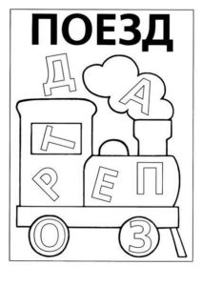](https://orechi.ru/wp-content/uploads/2018/10/raskras-bukvy-1.jpg)

[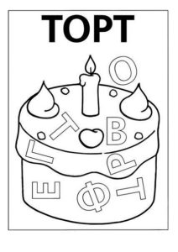](https://orechi.ru/wp-content/uploads/2018/10/raskras-bukvy-2.jpg)

[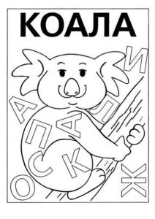](https://orechi.ru/wp-content/uploads/2018/10/raskras-bukvy-3.jpg)

[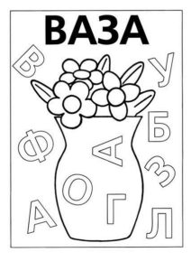](https://orechi.ru/wp-content/uploads/2018/10/raskras-bukvy-4.jpg)

[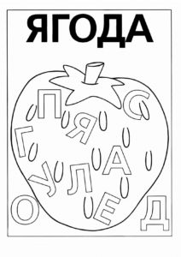](https://orechi.ru/wp-content/uploads/2018/10/raskras-bukvy-5.jpg)

[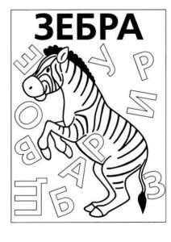](https://orechi.ru/wp-content/uploads/2018/10/raskras-bukvy-6.jpg)